**Инструментальная модель дозирования**

**для работ по созданию лекарственных препаратов.**



Моделирование представляет собой третье направление, после экспериментирования и анализа, в эффективной работе по созданию лекарственных препаратов. Оно существенно расширяет комбинаторные возможности исследователя при инновационных разработках. При продолжительных экспериментах моделирование позволяет ускорить момент получения результатов и сузить круг исследуемых вариантов.

Инструментальная модель дозирования позволяет без дополнительной подготовки использовать данное средство при практической работе по созданию лекарственных препаратов.

Ограниченное применение моделирования связано с недостаточной технологичностью при практическом использовании. Далее рассматривается модель дозирования, основанная на работе Robert Palmer (<https://blog.wolfram.com/author/robert-palmer/>). Базовая модель дополнена новыми функциональными возможностями и интерфейсом, а также формализована как инструментальное средство.

Модель распределения препарата PK/PD разрабатывается для изучения его биологического эффекта, оцениваемому по степени изменения наиболее чувствительного маркера, который участвует в механизме реализации действия препарата.

Формирование модели основывается на описании характерных для вещества фармакокинетике (адсорбции, распределении и элиминации) и фармакодинамике (взаимосвязи между его концентрацией и влиянием на маркер).

С помощью модели PK/PD можно определить дозу, которая приведёт к минимальному биологическому эффекту (МБЭ) препарата, а, следовательно, возможные начальные дозы препарата.

Представленная модель *drugTEST* основывается на следующем механизме действия: вещество *subAN* связывается с молекулами-мишени *target*, образуя комплекс *stCOM* . Биомаркером служит ***ТО*** (target occupancy): относительное количество *target*, связанных с *subAN*.

Настоящая модель построена с использованием компонентов ***BioChem*** библиотеки **SystemModeler**.

Модель включает два компартмента (с постоянным объёмом):

- *basic*-компартмент, где протекает основная реакция;

- *subsequent*-компартмент, участвующий в неспецифическом связывании или перераспределение препарата.

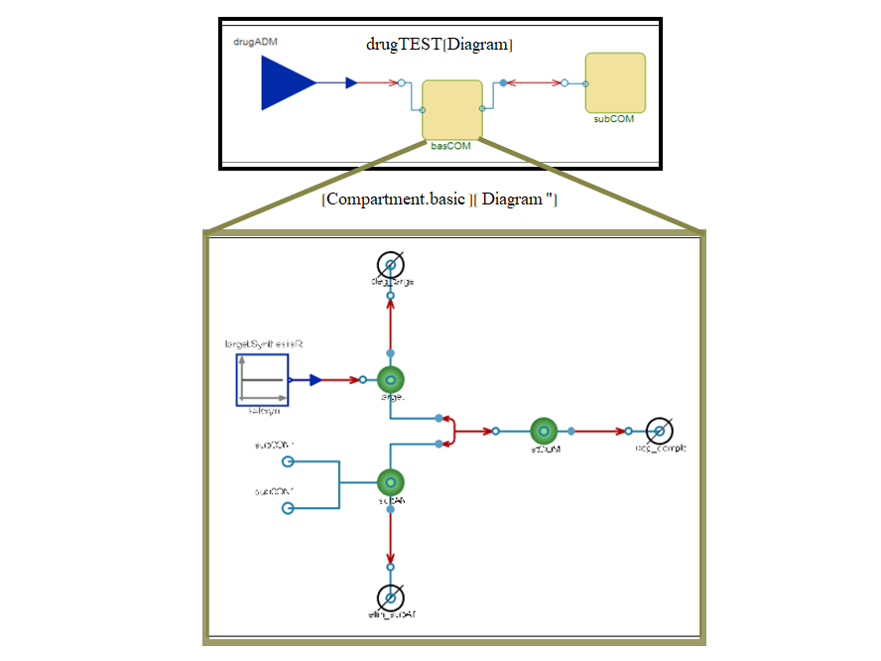

**Диаграмма модели.**

Для описании фармакокинетики *subAN* вводятся данные:

1. по скорости появления *subAN* в *basic* -компартменте;

2. по элиминации *subAN* путём прямого удаления и связывания мишенями с их последующей деградацией.

Фармакодинамика *subAN* описывается реакциями целевого синтеза, деградации и связывания *target*.

Особенности химических реакций (стехиометрические коэффициенты, скорости), концентрации субстратов и реагентов задаются через вводимые зависимые и независимые параметры.

В настоящей модели скорости реакций описываются параметрами, вводимыми пользователем, в том числе:

*kel* для реакции *subAN->elim_subAN*;

*kint* для реакции *stBIN->deg_complex*;

*ksyn* для реакции синтеза *target*;

*kdeg* для реакции *target->deg_targe*t.

Рассмотрим, как работает модель. Для упрощения представления модели предположим, что основная реакция связывания действующего вещества с молекулами-мишенями происходит в плазме крови.

Сформируем ***входной сигнал***. Понятно, что скорость появления *subAN* в *basic* -компартменте зависит от общей дозы препарата (*dose*) и способа введения.

Для внутривенного вливания устанавливаем время (*infusionT*). Тогда скорость появления препарата в плазме в течение периода инфузии будет составлять (*dose/infusionT*).

Поэтому формируем входной сигнал, определяя кусочную функцию, имеющую значения *dose/infusionT* до *infusionT* мин и 0 в противном случае.

Выберем конкретные данные и просимулируем модель.

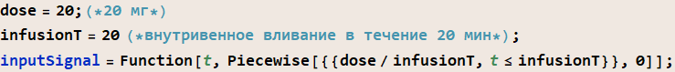

Рассмотрим динамику концентрации вещества и мишени в плазме.

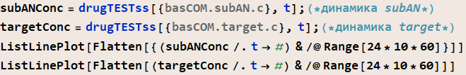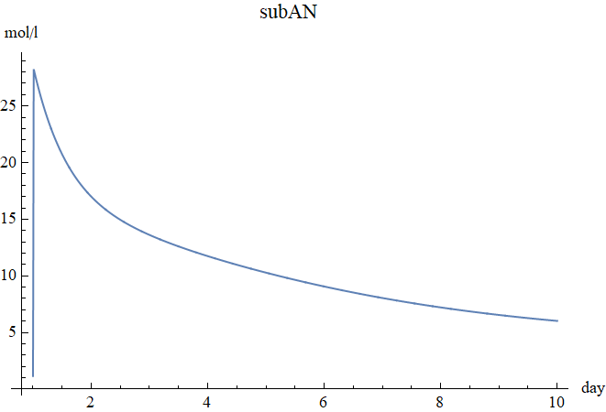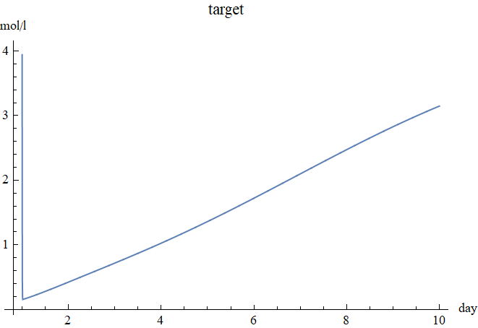

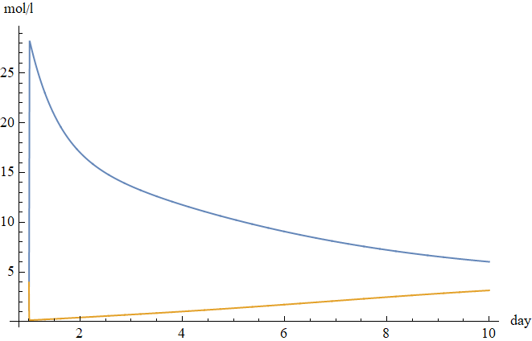

Из графиков видно, что концентрация вводимого препарата в плазме почти моментально достигает пика, затем снижается нелинейно в результате распределения и элиминации вещества. Концентрация свободных молекул-мишеней снижается, связываясь с веществом, а затем медленно возвращается к исходному уровню по мере уменьшения количества вещества.

***Вычисление минимального биологического эффекта***. В качестве MБЭ возьмём 10% ***ТО***. Тогда, определение рекомендованной начальной дозы состоит в поиске дозы *subAN*, которая даст 10% ***ТО***.

Оценим максимальную целевую загрузку в приведенном примере.

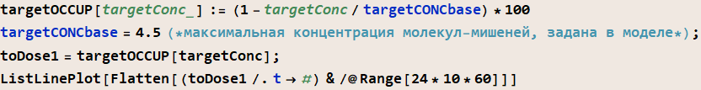

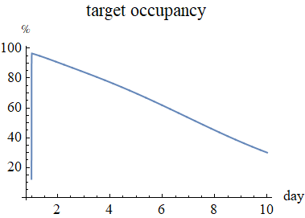

Максимальная целевая загрузка составляет почти 97%. Это намного выше заданных 10%, т.е. доза 20 мг слишком высока.

***Подбор доз.*** Определим самую низкую концентрацию, при которой будет наблюдаться МБЭ, связанный с максимальной занятостью мишеней (с минимумом на графике). Для этого построим график зависимости максимальной ***ТО*** от применяемых доз от 0 до 100 мг.

Поскольку максимальный эффект наблюдается в первые часы применения, симулируем модель в течение 6 часов.

Создадим таблицу симуляций по каждой дозе.

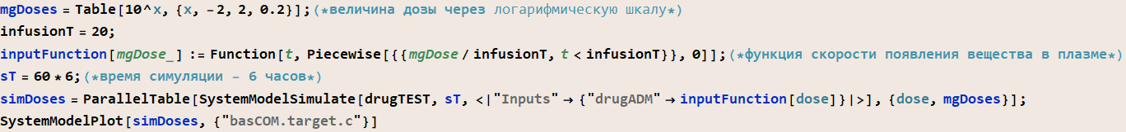

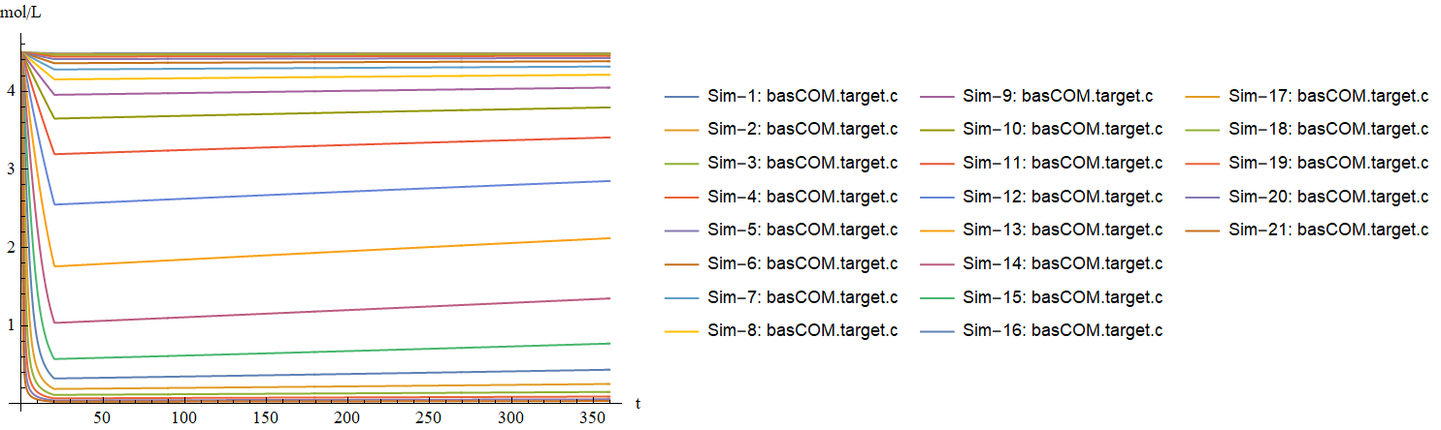

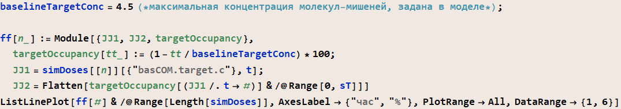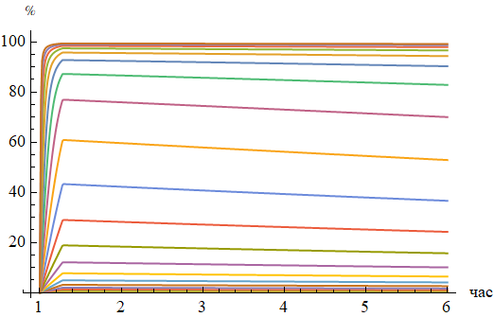

Строим график зависимости максимальных ***ТО*** от изученных доз.



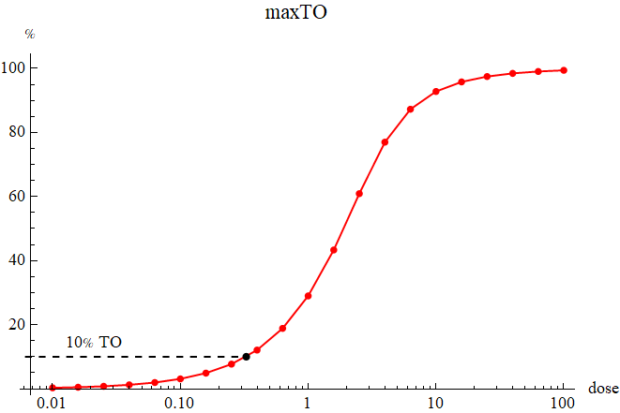

Интерполируя данные, получаем минимальную дозу, максимальный ответ на которую соответствует 10 % ***TO***: **0.327698.**



Для понимания того, каким образом будет протекать реакция при других параметрах входного сигнала и самой модели, можно создать ***интерактивную конструкцию***.

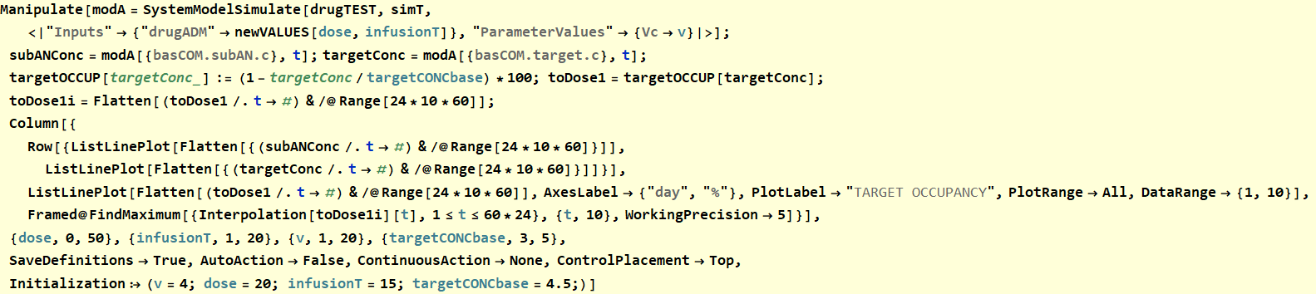

Она позволит оценить изменения выходных сигналов при варьировании параметров.

Например, на первом рисунке показаны результаты для исходных данных, на втором: результаты при изменении дозы до 4; на третьем - результаты при изменении параметров модели (объёма компартмента и концентрации молекул-мишени):

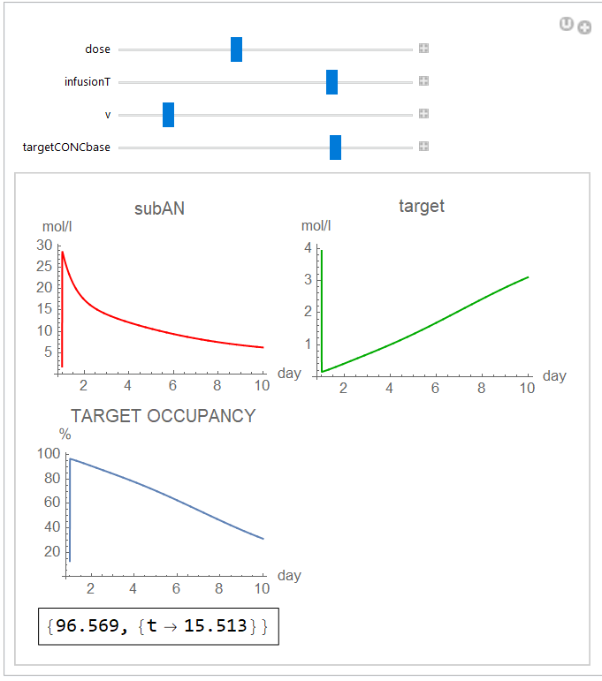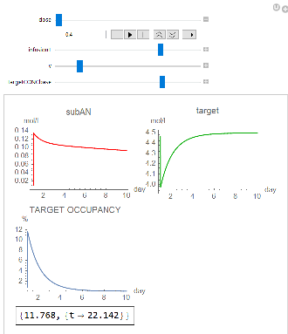

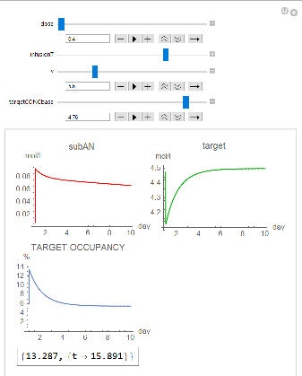

Подобная модель может быть достаточно просто адаптирована для различных биохимических процессов, протекающих в тканях и органах организма и формализована как инструментальное средство (модель).